«Фрукты»

1.Артикуляционная гимнастика

2.-Хлопни в ладоши, если услышишь звук[С]:
С,Х,З,С,Ш,Щ,С,П,С,В,Ж,С,Ц,К,Ц,С,С, З,Ц,В,Ц,К,С,Ж.
-Хлопни в ладоши, если услышишь слог СА:
СА,ХА,ВА,ЗА,ХА,ЖА,СА,СА,ПА,
РА,СА,ЦА,ЗА,СА,ЖА,ФА.

3. Назови все фрукты, которые знаешь.

4. «Назови ласково».
Яблоко, банан, груша, лимон, мандарин, вишня, слива, апельсин, персик, абрикос, хурма.

5. Чего в саду больше: яблок или яблонь? Почему?

6. Раскрась фрукты.
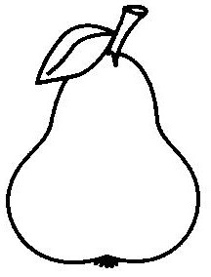
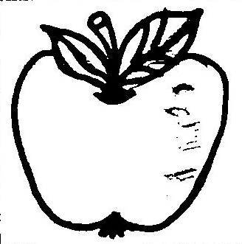

7. Опиши любимый фрукт:
- Как называется твой любимый фрукт?
- Где он растёт?
- Какого он цвета?
- Какой формы?
- Что можно из него приготовить?
- В каком виде ты его любишь есть?
8. Опиши лимон. Запишите рассказ.
_______________________________________________________________________________________________________________________________________________________________________________________________________________________________________
9. «Что лишнее?»
Яблоко, слива, огурец, груша.
Банан, яблоня, апельсин, мандарин.

10. «Чего много в корзинке?»
В корзинке много яблок, (груша, слива, лимон, апельсин, мандарин, банан, киви, абрикос).
11. Отгадай загадку и выучи наизусть:

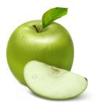
Само с кулачок, красный бочок,
Потрогаешь – гладко,
А откусишь – сладко.

12. Какой фрукт может быть:
-румяным?………………………
-душистым?……………………..
-ароматным?…………………….
-крупным?……………………….
-красным?………………………..

13. Почему так говорят?
Садовод, сухофрукты.

14. Что лишнее и почему?
Яблоко, персик, кислый, абрикос.
Полезный, спелый, вкусный, банан.
15. Сосчитай до 5.
Один персик, …..
Одно яблочко,…
Одна груша,….
16. Найди и раскрась только лимон и банан.
